

**Instituto Tecnológico y de Estudios**

**Superiores de Monterrey**

Campus Ciudad de México

Herramientas computacionales: el arte de la analítica (Gpo 222)

**Actividad Evaluable: Repositorio**

Sebastián Íñigo López A01661179

09 de mayo del 2022

Clon de Repositorio

Repositorio propio

Abrir github desktop -> clone a repository->Your repositories

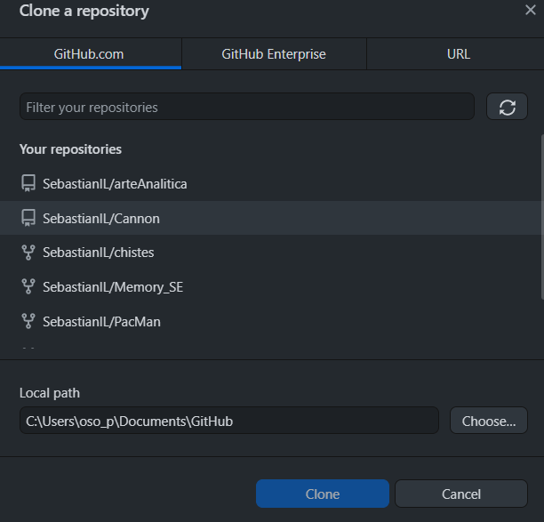

Repositorio del Profesor

Abrir github desktop -> clone a repository->URL

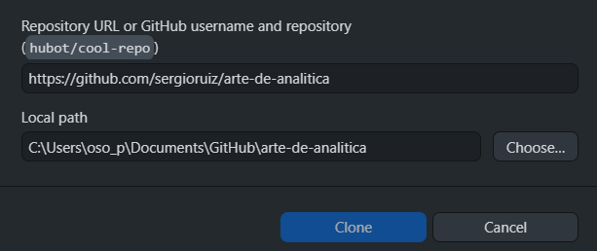

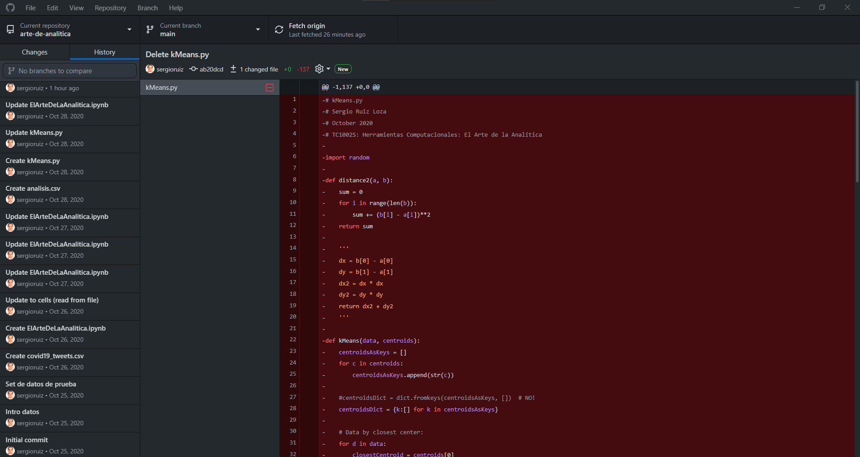

Carpeta retoAnalitica

Jupiter notebook

File->save as->dirección de carpeta y nombre

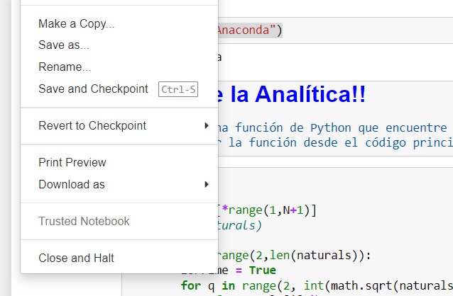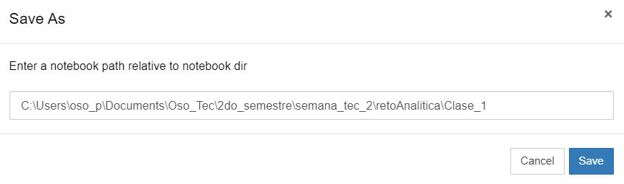

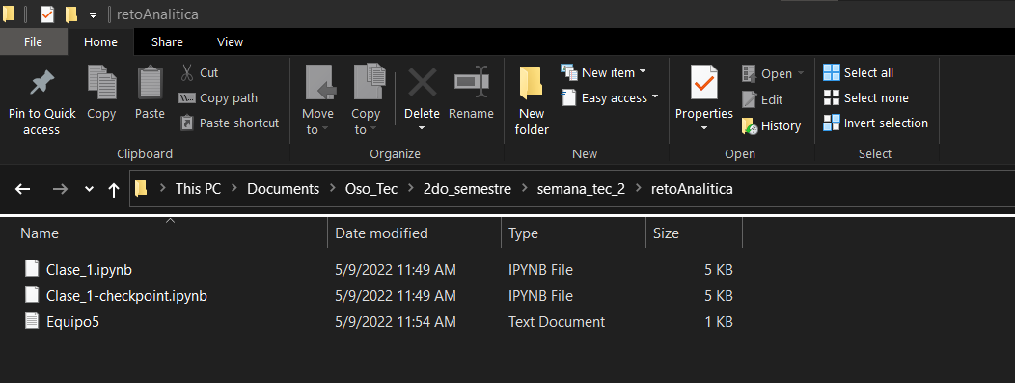

Repositorio GitHub

<https://github.com/SebastianIL/arteAnalitica.git>